Ремонт на Марковского и Железнодорожников ускорят
Подрядчикам дали официальное поручение вывести на эти объекты дополнительные бригады. Ремонт дорог в Красноярске идёт в рамках национального проекта «Безопасные и качественные дороги». В целом работы идут по графику. Однако, учитывая дождливую погоду, подрядчикам рекомендовано использовать любую возможность для скорейшей сдачи объектов.
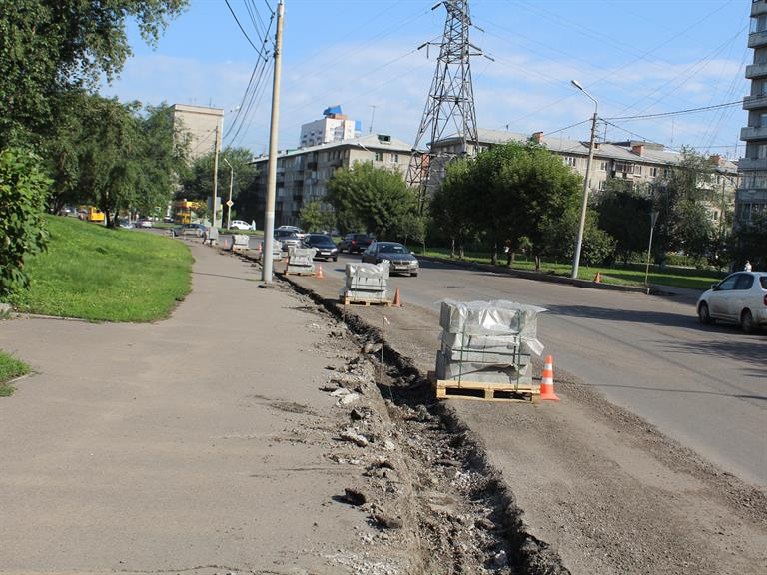
Самая большая степень готовности сейчас на ул. Судостроительной. Там уже взяты пробы для экспертизы нового асфальта. Рабочим осталось восстановить благоустройство: газоны, тактильную плитку, знаки и разметку.
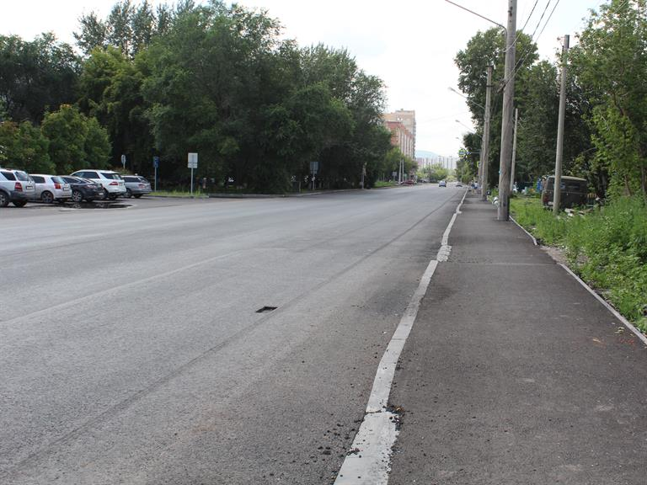
Оперативно ремонтируют мост через реку Бугач, его полностью восстанавливают. Работы на одной стороне проезжей части уже близки к завершению, скоро бригады перестроят схему движения и перейдут на вторую часть переправы.
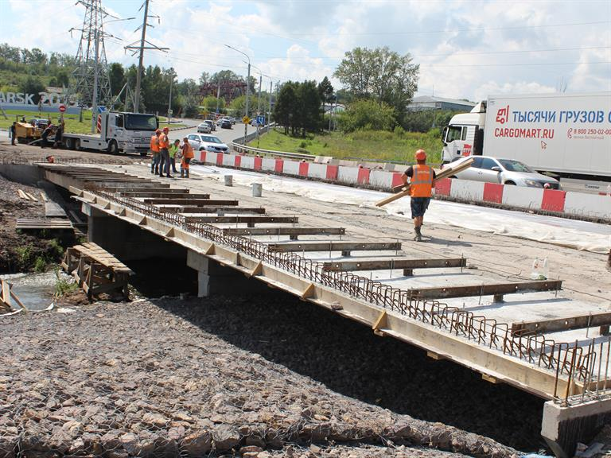
Быстрыми темпами продвигается и ремонт проспекта им. газеты «Красноярский рабочий». Этот объект был добавлен в план ремонта позже других, однако там подрядная организация идёт даже с опережением графика. На проспекте провели работы по локальному восстановлению водоотвода.
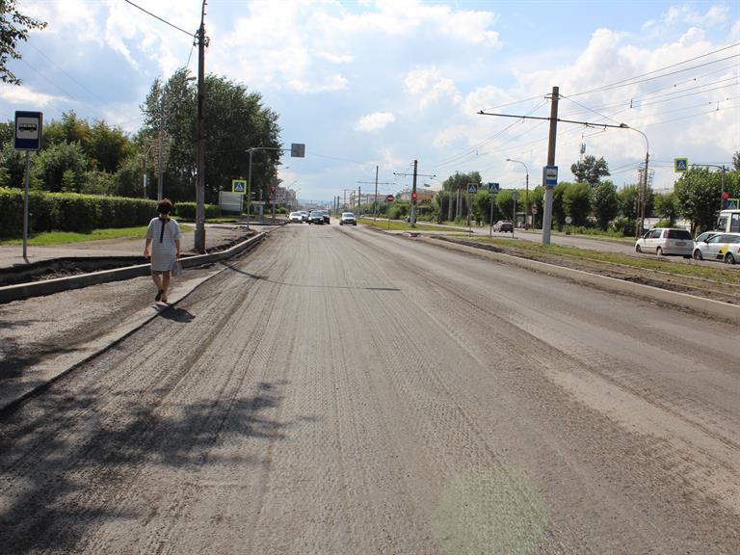
Аналогичная ситуация и по ремонту ул. Ястынской. Участок, включенный в план ремонта в качестве дополнительного (от Ястынской, 18, до пр. Комсомольский), - в высокой степени готовности. Здесь уже уложен финишный слой асфальтобетонного покрытия. Работы по ремонту на этом участке включили в план для завершения капитального ремонта на другом участке ул. Ястынской. Там дорогу преображают полностью – расширяют, делают тротуары, освещение и полное благоустройство. На этом участке требовалось заменить бортовые камни и два слоя асфальтобетонного покрытия. Это небольшой объём работ, при хорошей организации он был выполнен очень быстро.
​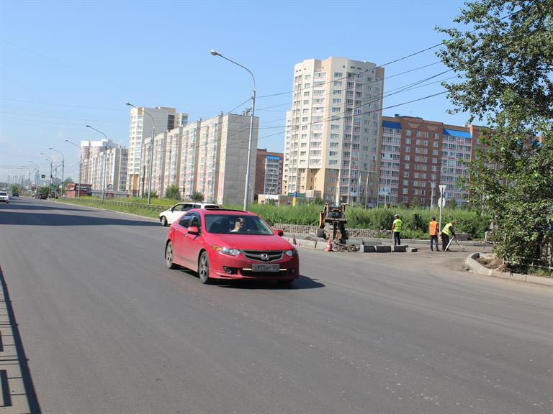
А вот ремонт на ул. Железнодорожников, ул. Марковского, ул. Аэровокзальной и ул. Дудинской нужно ускорить. Сейчас все работы, которые выполняют бригады на каждом из объектов, фиксируют каждый день и потом подробно разбирают с руководством подрядной организации. Объяснения требуют и по количеству рабочих, и по поставкам материалов, и по темпам исполнения.
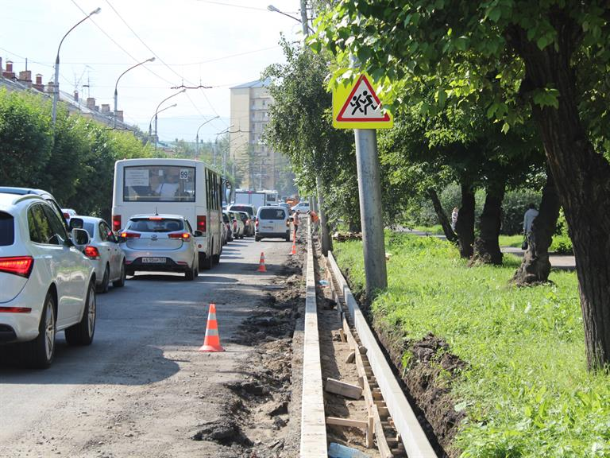
Кроме специалистов официального технического надзора за работами следят общественные контролеры. Так, на ул. Марковского выявили, что во время ремонта дождевая вода с дороги уходит во двор, решать эту проблему будут после дополнительных геологических измерений.
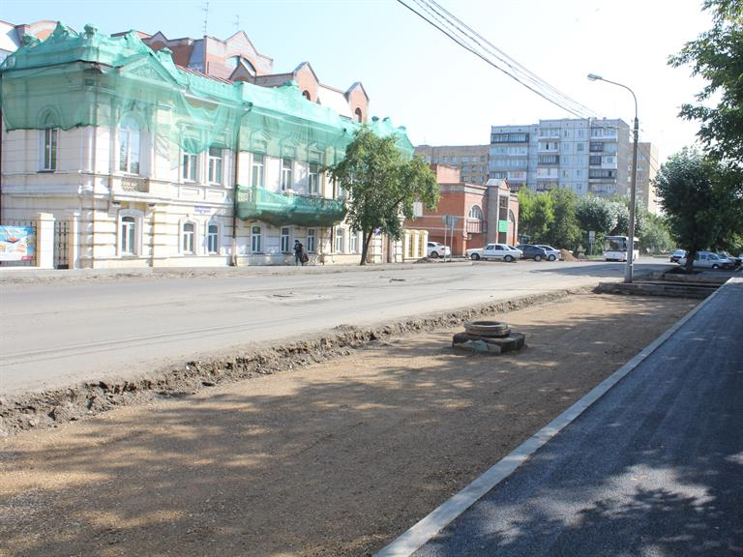
Напомним, что в работе у подрядных организаций в рамках национального проекта «Безопасные и качественные автомобильные дороги» сейчас 9 объектов. Кроме того, в план ремонта, благодаря перераспределению федеральных средств, совсем недавно включены еще 9 новых участков дорог:
- ул. Металлургов (от здания по адресу пр. Металлургов,22, до ул. Пограничников);
- ул. Тельмана;
- ул. 9 мая (от ул. Водопьянова до Енисейского тракта);
- ул. Енисейский тракт;
- ул.Елены Стасовой (от дома №52​ по ул. Елены Стасовой до границы г. Красноярска);
- ул.Гусарова (от ул. Чернышёва до здания по адресу ул. Гусарова, 20);
- ул. Чернышёва;
- ул. Даурская, включая проезд от ул. Шевченко до здания № 1г по ул. Даурская;
- ул. Амурская.
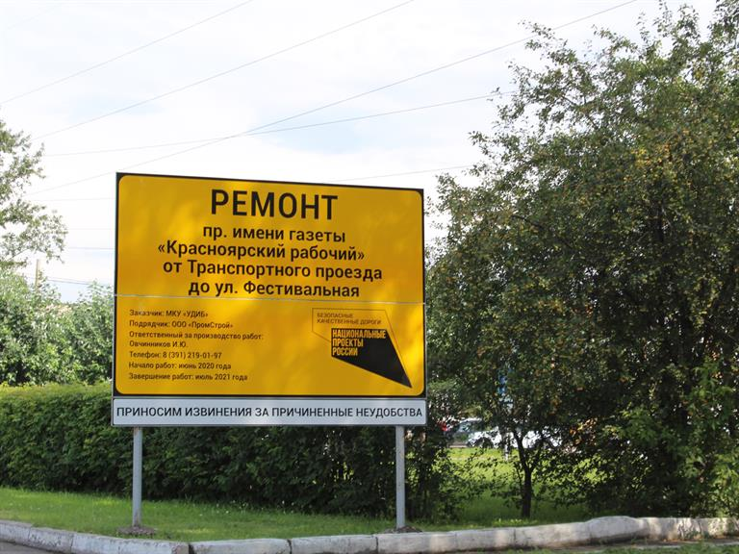
Для работы на этих участках в ближайшее время начнут искать подрядчиков. К концу года в рамках национального проекта в Краснояске по направлению «Капитальный ремонт и ремонт дорог» должны быть отремонтированы 18 участков городских дорог протяженностью более 19 километров.
Дополнительная информация для СМИ:
Светлана Трушкова, 227-22-62

